

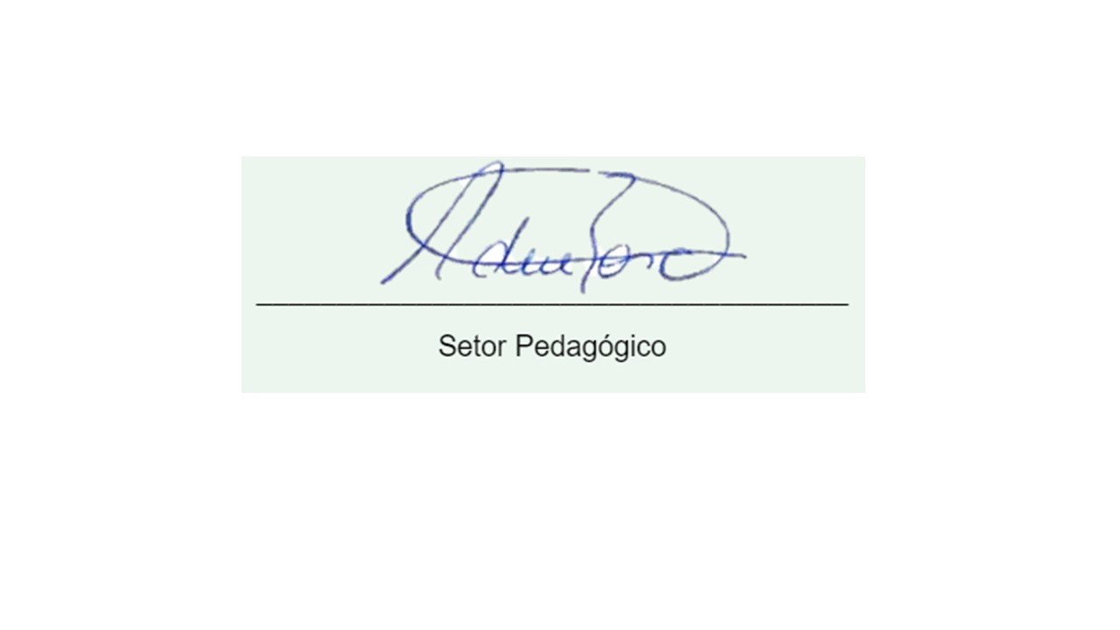
REPÚBLICA FEDERATIVA DO BRASIL
ESTADO DO PARANÁ
Centro de Ensino Grau Técnico
Avenida Sete de Setembro, 3293 - Rebouças - Curitiba - PR - CEP: 80.230-085

C E R T I F I C A D O
Certificamos que Joacir de Lima Junior, portador(a) do CPF 222.222.222-22, matriculado(a) no Curso não informado, participou de Palestra, com o tema: Abril Vermelho, ministrado nesta instituição na data 09/04/2026, com carga horária total de 4 horas teórica/prática.

Curitiba, 05/04/2026.
_____________________________________
Joacir de Lima Junior

Código de validação deste certificado: GRAU-CWB-2026-000018
undefined

